Instalação do Kodish 3.0

Olá a todos desde já iremos falar da nova versão do sistema operacional Kodish media center. Primeiramente é sistema similar ao open elec mas que é baseado no novo ubuntu 16.04 de 32 bits permitindo rodar maquinas mais antigas e que é sonho de todos ter HTPC domestico sendo alternativa ao Windows e com melhor ele roda em primeiro plano Kodi 16.1 Jarvis e assim possível assistir canais IPTV, ouvir musicas, assistir filmes e acessar serviços onlines entre outros recursos.

1. Para Obter vai entrar no site http://kodish.esy.es/tvs/
2. Faz o download da imagem ISO
3. De o Boot no disco de instalação

1. Vai na primeira opção desse menu **Kodish 3.0 Wolverine GNU/Linux**

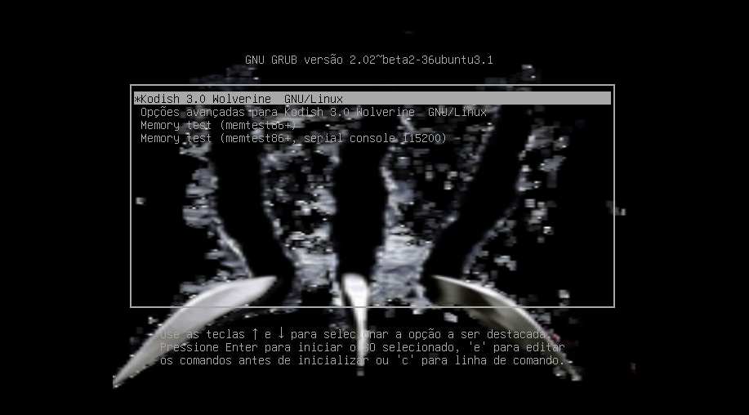

1. Irar iniciar o Kodish com inicio dessa tela



1. Ao inicia o modo live irar abrir o kodi

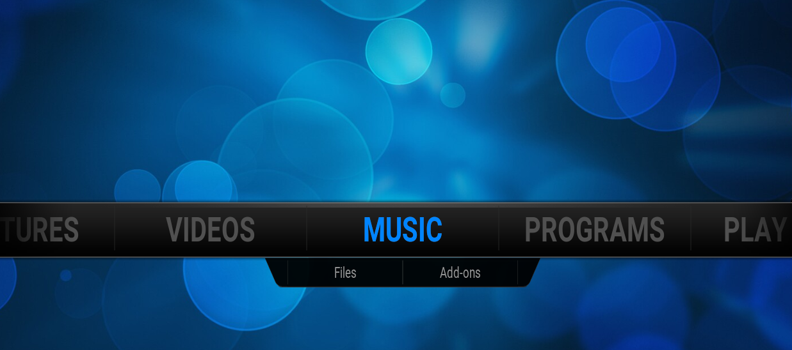

1. Precione S e escolha Exit

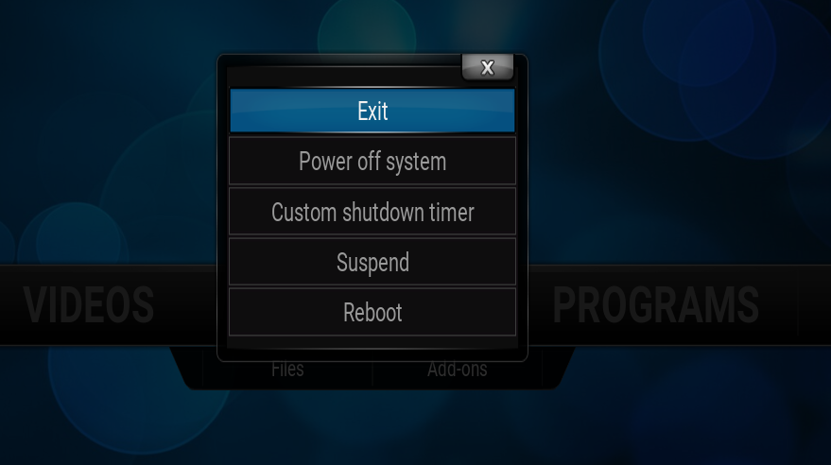

1. Ao sair irar se deparar com essa tela abaixo

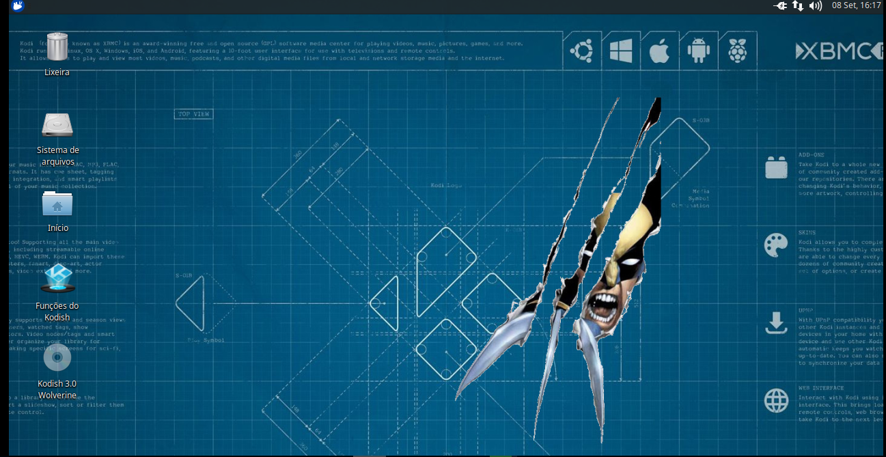

1. Para iniciar a instalação tem duas formas sendo ambas formas começa clicando aqui nesse botão



1. A primeira forma é pelo **Emulador de Terminal**

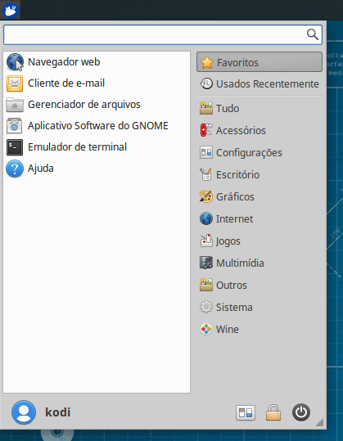

1. Digite **sudo sh -c 'ubiquity gtk_ui’**
2. Irar começar nessa tela escolha o **Idioma** e clique em **Continuar**

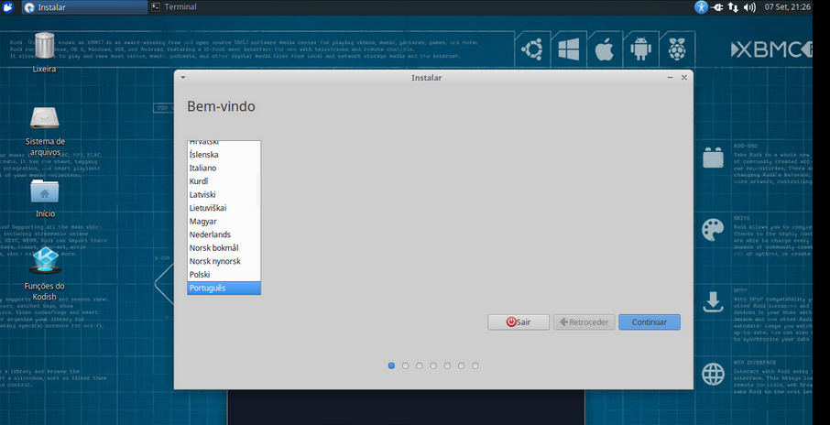

1. Nessa tela clique em Continuar caso tenha drivers (Nvidia ou Drivers de terceiro) marque a segunda caixa caso contrário vai em Continuar direto

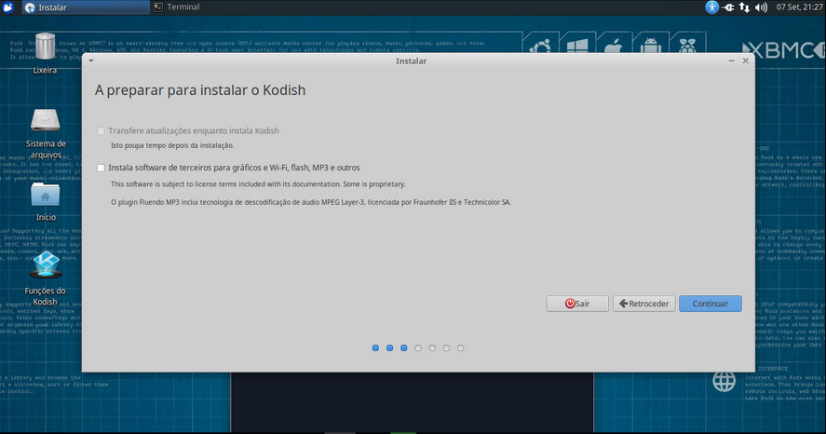

1. Agora chegou a parte de **Tipo Instalação** aqui temos 2 opções

* Apagar disco e instalar o Kodish (Apaga tudo e instala o kodish)
* Particionamento de disco (Ideal para quem tem Windows Instalado)

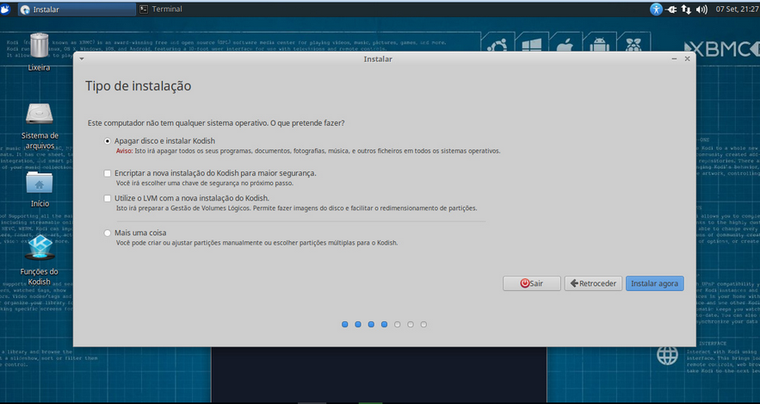

1. Escolha sua localidade conforme onde você está e clique Continue

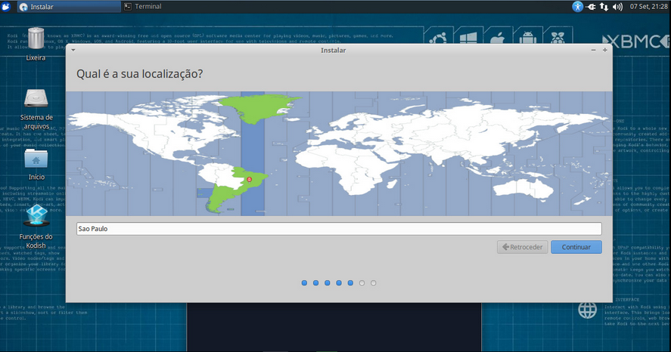

1. Escolha o Layout do teclado

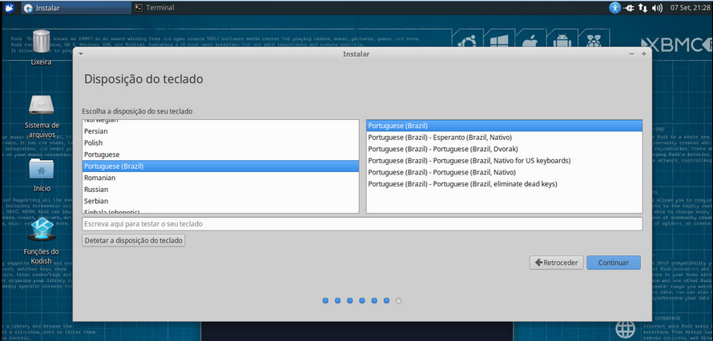

1. Agora só esperar a conclusão da instalação do Kodish

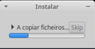

Recursos do Kodish 3.0

No kodish é fork do Ubuntu 16.04 LTS com suporte 5 anos e temos recursos principais que está na lista abaixo:

* Kodi
* Spotify
* HandBreke (Ripador de DVD)
* OBS (Captura de Tela)
* VLC
* Kodish Builder Install
* Kodish Store 2.0

Suporte sac@kodish.esy.es